Echarts框架整理（地图模块）
主要内容：
- Echarts中的模块加载器ESL
- Zrender类库：canvas类库
- 地图数据处理方法：数据的编码与解码
- 使用文档：初始化方法、参数选项说明、Echarts类、Map类接口
- 使用示例：根据Echarts中提供的地理数据的编码方法，以数据库中的
shtown图层为例，请求其矢量形式，对其空间数据进行编码，嵌入Echarts中。 http://webgis.ecnu.edu.cn/beta/testChart/

echarts.js : 包含除地图外的全部图表
echarts-all.js : 全图表，包含world，china以及34个省市级地图数据
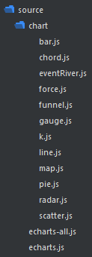
分模块实现各类图表
包含地图在内的所有图表。
包含AMD加载器的echarts主文件

- Echarts中的模块加载器ESL(Enterprise Standard Loader)
Echarts中各类功能都是按照模块来实现的，每个模块实现了单独的功能，对于各类模块的依赖关系的管理，采用了AMD规范。在内部封装了一个模块加载器ESL(Enterprise Standard Loader) ，它是一个浏览器端、符合AMD的标准加载器，适合用于现代Web浏览器端应用的入口与模块管理。
AMD规范是异步方式加载模块的一种方式，按需求加载相应模块，避免一次性加载大量模块引起的性能问题。

使用方法：用define定义模块，require引入依赖的模块

- 采用canvas绘图，使用了一个轻量级canvas类库： zRender
Echarts框架内部自身实现zRender，并且考虑了兼容IE的情况（excanvas）
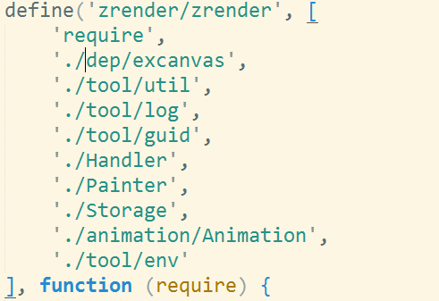
Zrender简介
zrender（Zlevel Render） 是一个轻量级的Canvas类库，MVC封装，数据驱动，提供类Dom
事件模型，让canvas绘图大不同！
MVC核心封装实现图形仓库、视图渲染和交互控制：
Stroage(M) : shape数据CURD管理
Painter(V) : canvas元素生命周期管理，视图渲染，绘画，更新控制
Handler(C) : 事件交互处理，实现完整dom事件模拟封装
shape : 图形实体，分而治之的图形策略，可定义扩展
tool : 绘画扩展相关实用方法，工具及脚手架
animation : 动画扩展，提供promise式的动画接口和常用缓动函数

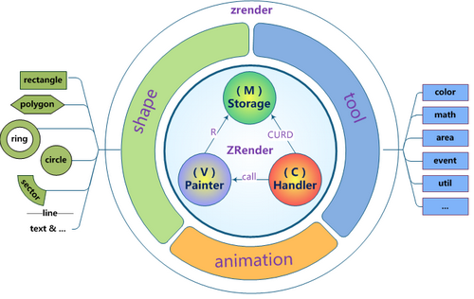
开源来自百度商业前端数据可视化团队,目前还不确定其开源协议

3、地图数据的处理：
地图数据采用GeoJSON格式，每一个省份/自治区都对应的有一个.json格式的数据文件，里面以经纬度形式记录了该地区的详细空间信息，对这些json文件中的空间数据进行了编码。
在框架中，针对各省份/自治区的的数据内容，定义一个模块，如下，定义一个an_hui_geo模块，模块的返回内容是该地区的编码过的空间数据。

各省份/自治区数据模块的定义（经过编码的数据）
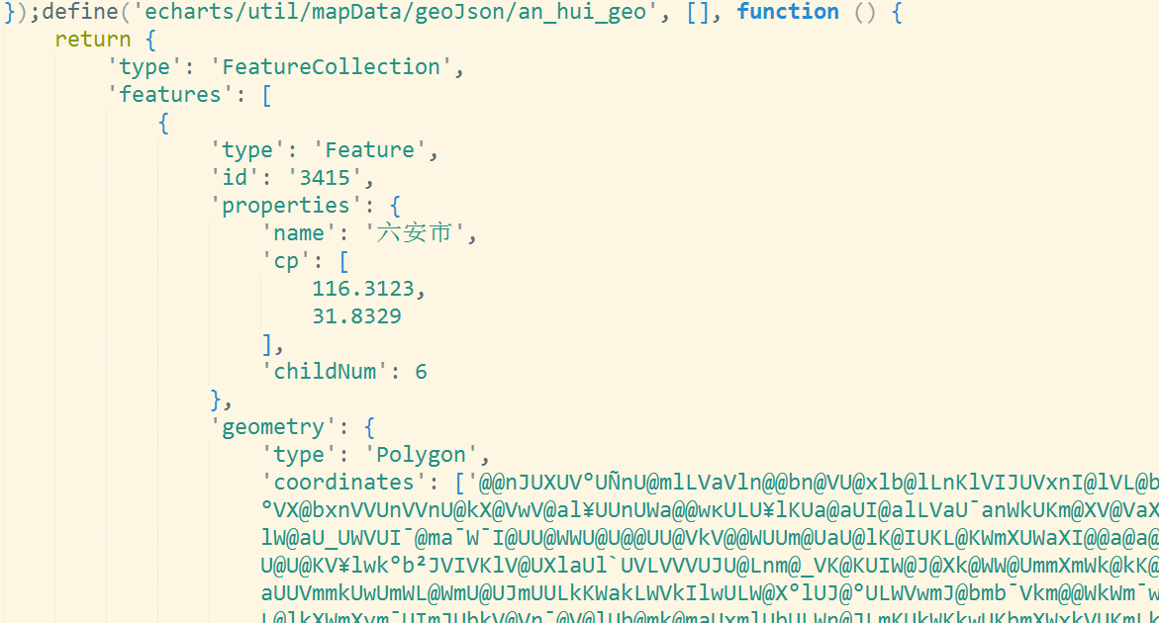

根据省份或自治区名称获取对应区域的空间数据：通过require引入上述定义的各省份的数据模块，返回的md就是各省份的空间数据，并通过decode进行解码，得到原始的空间数据信息。
数据的获取：
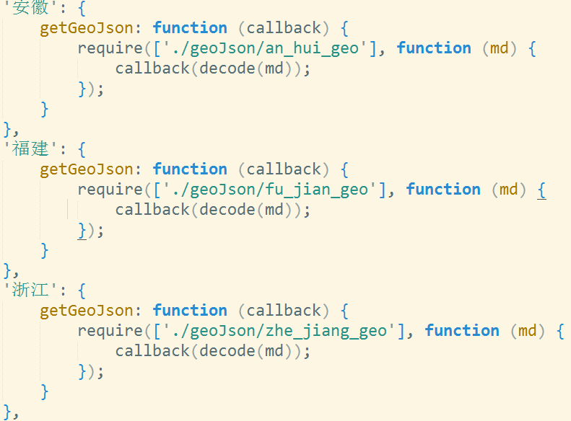

数据编码与解码：
Encode.js: 对GeoJson格式的地理数据进行编码，并转成js文件
Encode.js依赖的模块：fs和glob，使用了filesystem读写本地文件；用glob匹配指定模式的文件。将各地区的.json文件使用fs读取，然后进行了编码，并存成.js 文件。
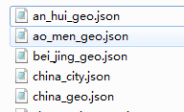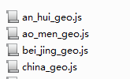
将json文件中的空间坐标信息进行编码，并转成js文件

对.json数据文件中的空间坐标信息coordinates进行编码：
Json文件中的原始数据形式如下：
初始为空 [ ]
编码方法：
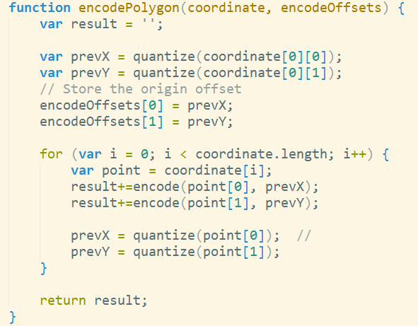
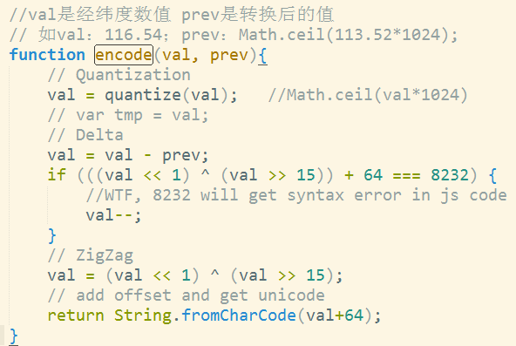
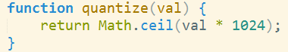
对应的解码方法：
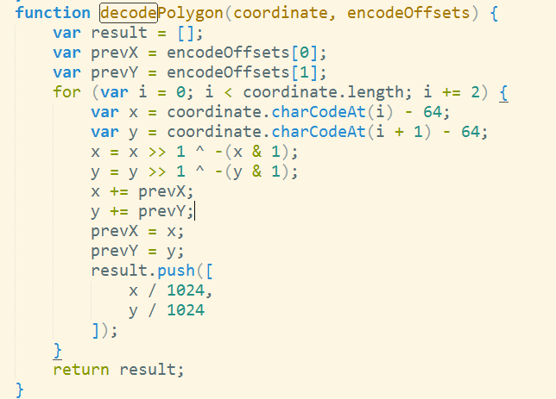
4、使用说明
4.1、引入Echarts
（1）直接引入echarts-all.js，这个包实现了所有图表类型，模块加载器以及
zrender。
- 引入source文件夹下面的echarts.js， 这是包含AMD加载器的echarts
主文件，然后根据需要加载相应的图表模块。

4.2、初始化方法
2.1、初始化
Init（dom,theme）
入口方法，初始化一个echarts实例，并检测canvas的支持性。

实例化一个echarts，并调用echarts的_init函数
new Echarts(dom)

调用
初始化zrender渲染器，并绑定事件等

_init()

2.2 设置图表选项
setOption(option)
设置图表类型、绑定的数据信息和其他图表选项

调用
_render (option)
根据option中传入的图表类型，实例化相应的图表，以及其他的一些配置信息

传入的图表类型是地图（type：map）时，实例化地图对象：

Map(ecTheme,messageCenter, zr, option, Chart)
实例化地图对象

调用
将传入的参数绑定到地图上
Refresh（option）

调用
根据参数中指定的区域名称获取该区域的地图数据
_buildShape()

调用
进一步判断，是否要获取子区域模式下的数据；使用projection模块中定义的地图投射算法，将获取的地图空间坐标转为屏幕上的坐标信息
_mapDataCallback()

调用
_buildMap()
Zr.refresh()
构造各类图形（矩形、线、圆、多边形、椭圆、路径等），通过zrender中方法进行绘制

4.3、Option参数设置：
名 称 | 描 述
{color} backgroundColor | 全图默认背景，默认为无，透明
{Array} color | 数值系列的颜色列表，可配数组，eg：['#87cefa', 'rgba(123,123,123,0.5)','...']，当系列数量个数比颜色列表长度大时将循环选取
{boolean}renderAsImage | 非IE8-支持渲染为图片
{boolean}calculable | 是否启用拖拽重计算特性，默认关闭
{boolean}animation | 是否开启动画，默认开启
{Object} timeline | 时间轴，每个图表最多仅有一个时间轴控件
{Object} title | 标题，每个图表最多仅有一个标题控件
{Object} toolbox | 工具箱，每个图表最多仅有一个工具箱
{Object} tooltip | 提示框，鼠标悬浮交互时的信息提示
{Object} legend | 图例，每个图表最多仅有一个图例，混搭图表共享
{Object}dataRange | 值域选择,值域范围
{Object}dataZoom | 数据区域缩放,数据展现范围选择
{Object}roamController | 漫游缩放组件,搭配地图使用
{Object} grid | 直角坐标系内绘图网格
{Array | Object}xAxis | 直角坐标系中横轴数组，数组中每一项代表一条横轴坐标轴，标准（1.0）中规定最多同时存在2条横轴
{Array | Object}yAxis | 直角坐标系中纵轴数组，数组中每一项代表一条纵轴坐标轴，标准（1.0）中规定最多同时存在2条纵轴
{Array} series | 驱动图表生成的数据内容（详见series），数组中每一项代表一个系列的特殊选项及数据

4.4、Series地图（Map）： 有关地图的series参数
名 称 | 默认值 | 描 述
{boolean|string}selectedMode | null | 选中模式，默认关闭，可选single，multiple
{string} mapType | china | 地图类型，支持world，china及全国34个省市自治区。省市自治区的mapType直接使用简体中文：  新疆、西藏，内蒙古，青海，四川，上海等'  支持子区域模式，通过主地图类型扩展出所包含的子区域地图，格式为'主地图类型|子区域名称'，如  'world|Brazil'，'china|广东'
{boolean} hoverable | true | 非数值显示（如仅用于显示标注标线时），可以通过hoverable:false关闭区域悬浮高亮
{boolean}dataRangeHoverLink | true | 是否启用值域漫游组件（dataRange）hover时的联动响应（详情披露）
{Object}mapLocation | {x:'center',y:'center'} | 地图位置设置，默认只适应上下左右居中可配x，y，width，height，任意参数为空都将根据其他参数自适应
{string}mapValueCalculation | ‘sum’ | 地图数值计算方式，默认为加和，可选为：'sum'（总数） | 'average'（均值）
{number}mapValuePrecision | 0 | 地图数值计算结果小数精度，mapValueCalculation为average时有效，默认为取整，需要小数精度时设置大于0的整数
{boolean}showLegendSymbol | true | 显示图例颜色标识（系列标识的小圆点），存在legend时生效
{boolean | string}roam | false | 是否开启滚轮缩放和拖拽漫游，默认为false（关闭），其他有效输入为true（开启），'scale'（仅开启滚轮缩放），'move'（仅开启拖拽漫游）
{Object} scaleLimit | null | 滚轮缩放的极限控制，可指定{max:number, min:number}，其中max为放大系数，有效值应大于1，min为缩小系数，有效值应小于1
{Object} nameMa | null | 自定义地区的名称映射，如{'China' : '中国'}
{Object} textFixed | null | 地区的名称文本位置修正，数值单位为px，正值为左下偏移，负值为右上偏移，如{'China' : [10, -10]}
{Object} geoCoord | null | 通过绝对经纬度指定地区的名称文本位置，如{'Islands':[113.95, 22.26]}，香港离岛区名称显示定位到东经113.95，北纬22.26上

5、相关类的说明
5.1、Echarts类：
方 法 | 参 数 | 描 述
init(dom, theme) | Dom:dom节点  Theme：可选的主题，内置主题（暂无）直接传入名称，自定义扩展主题可传入主题对象。 String | Object类型 | 初始化接口，返回ECharts实例
setOption（option,notMerge） | Option是object类型，用于配置图表实例任何可配置选项  notMerge:布尔型，是否将新的option合并到当前option中 | 配置图表实例任何可配置选项，多次调用时option选项默认是合并（merge）的，merge的设计可以让setOption很方便的成为更新任何属性的万能方法，如仅需改title文字，则仅需要：  setOption({title : {text : '标题'}});  如果不需要，可以通过notMerger参数为true阻止与上次option的合并
getOption（） | void | 返回当前option的克隆
setSeries(series,notMerge) | Series:Array类型，图表关联的数据  notMerge：布尔型， | 数据接口，驱动图表生成的数据内容，效果等同调用setOption({series : {...}})
getSerise() | void | 返回内部持有的当前显示series的克隆（拷贝），效果同return getOption().series
addData（） | 添加数据：  params=[[seriesIdx,data, isHead,dataGrow,additionData], [...]] | 动态数据接口，动态增加数据  seriesIdx ：系列索引  data ：增加数据  isHead： 是否队头加入，默认，不指定或false时为队尾插入  dataGrow： 是否增长数据队列长度，默认，不指定或false时移出目标数组对位数据  additionData： 是否增加类目轴(饼图为图例)数据，附加操作同isHead和dataGrow
addMarkPoint（seriesIdx,markData） | seriesIdx 系列索引  markData [标注]对象，同series.markPoint，支持多个 | 新增标注接口
addMarkLine（seriesIdx,markData） | eriesIdx 系列索引  markData [标线]对象 | 新增标线接口
delMarkPoint (seriesIdx,markName) | seriesIdx 系列索引  markName:标注名称 | 删除单个标注接口
delMarkLine(seriesIdx,markName) | seriesIdx 系列索引  markName:标线名称
on(eventName,eventListener) | eventName事件名称  eventListener:监听函数 | 事件绑定，事件命名在echarts.config.EVENT命名空间下，支持事件有：  REFRESH（刷新），  RESTORE（还原），  RESIZE（显示空间变化），  CLICK（点击），  DBLCLICK（双击），  HOVER（悬浮），  DATA_CHANGED（数据修改），DATA_VIEW_CHANGED（数据视图修改），  MAGIC_TYPE_CHANGED（动态类型切换），TIMELINE_CHANGED（时间轴变化），  DATA_ZOOM（数据区域缩放），  DATA_RANGE（值域漫游），  MAP_ROAM（地图漫游），  DATA_RANGE_HOVERLINK（值域漫游），  LEGEND_HOVERLINK（图例hover），  LEGEND_SELECTED（图例选择），MAP_SELECTED（地图选择），PIE_SELECTED（饼图选择），  FORCE_LAYOUT_END（力导向布局结束）
un(eventName,eventListener) | 同上 | 解除事件绑定
connect(connectTarget) | connectTarget: 待联动的图表，是Echarts的实例，支持数组 | 多图联动。多图联动支持直角系下tooltip联动，保存图片的自动拼接，同时支持的联动事件有：  REFRESH,RESTORE,MAGIC_TYPE_CHANGED,DATA_ZOOM,DATA_RANGE,LEGEND_SELECTED
disConnect(connectTarget) | Echarts的实例 | 解除已连结的多图联动
showLoading（loadingOption） | Object类型 | 过渡效果控制，在加载数据时显示“loading”
hideLoading（） | void | 过渡控制，隐藏loading（读取中）
getZrender（） | void | 获取当前图表所用ZRender实例，可用于添加额外图形或进行深度定制
getDataURL（imgType） | imgType：String类型， | 获取当前图表的Base64图片dataURL，imgType 图片类型，支持png|jpeg，默认为png
getImage（imgType） | imgType：String类型， | 获取一个当前图表的img，imgType 图片类型，支持png|jpeg，默认为png
resize（） | void | ECharts没有绑定resize事件，显示区域大小发生改变内部并不知道，用户可以根据自己的需求绑定关心的事件，主动调用resize达到区域更新的效果。
refresh() | void | 刷新图表，图例选择、数据区域缩放，拖拽状态均保持。
restore() | void | 还原图表，各种状态均被清除，还原为最初展现时的状态。
clear() | void | 清空绘画内容，清空后实例可用
dispose() | void | 释放图表实例，释放后实例不再可用

5.2、Map类：
方 法 | 参 数 | 描 述
Map(ecTheme,messageCenter,zr, option, myChart) | ecTheme：echarts.config中的配置信息  messageCenter：事件处理中心  zr：渲染器，用于绘制  Option：用户传入的配置信息  myChart：echarts实例 | 实例化一个地图对象
refresh(option) | Option：echarts.setOption中传入的参数 | 刷新地图。重新构建地图，并清除悬浮效果层
ondataRange(param, status) |  | 值域漫游时，会触发。即拖动图例中的值域范围时触发
onclick(params) |  | 单击地图，选中某个区域时，会触发
pos2geo(mapType, p) | maptype:地图类型  p：为点坐标组成的数组或对象[x,y]或 {x: ,y:} | 平面坐标转经纬度
getGeoByPos(mapType, p) | maptype:地图类型  p：为点坐标组成的数组或对象[x,y]或 {x: ,y:} | 根据平面坐标获取经纬度坐标
geo2pos(mapType, p) | maptype:地图类型  p：为点坐标组成的数组或对象[x,y]或 {x: ,y:} | 经纬度转平面坐标
getPosByGeo(mapType, p) | maptype:地图类型  p：为点坐标组成的数组或对象[x,y]或 {x: ,y:} | 根据经纬度坐标获取平面坐标（在图表容器中的位置）
getMapPosition(mapType) | maptype:地图类型 | 获取地图的位置，即地图相对于图表容器的left，top值
onbeforDispose( ) | void | 释放地图之前，会触发。解除事件绑定
getLabelText(name, value, queryTarget, status) | name:省份或自治区的名称  value：对应地区绑定的数值  queryTarget:待查询的对象  Status:有normal和emphasis两种 | 获取地图标注的名称

Map的私有方法：
方 法 | 参 数 | 描 述
_buildShape（） | void | 配置地图信息，如地图是否允许漫游、数据的绑定，数据计算精度等。并请求指定区域的数据
_mapDataCallback(mt,vd, ms) | mt:地图类型 如‘china’  vd:绑定的数据valuedata  ms:传入的系列（Series）参数 | 对请求的地图数据作以处理，如果mt是子区域模式‘world | china’,还要进一步从主区域中匹配出子区域的空间数据，然后执行_buildMap、_buildMark
_getSubMapData(mapType, mapData) | mapType:地图类型  mapData：指定地图的空间数据信息 | 获取子区域的空间数据信息，mapType是子区域模式 如world|USA，获取USA的空间数据
_getProjectionData(mapType, mapData, mapSeries) | mapType:地图类型  mapData：指定地图的空间数据信息  mapSeries：系列series | 将空间数据（经纬度形式）转为平面坐标
_clearSelected（） |  | 清除选中状态
_buildMap(mapType,mapData,valueData, mapSeries) | mapType:地图类型  mapData：指定地图的空间数据信息  valueData：绑定的属性数据  mapSeries：系列series | 对地图的空间数据path，省份标注的文本对象text，和一些地图标注如circle、line等，利用zrender进行渲染
_getSpecialProjectionData(mapType,mapData,areaName, mapSize, position) |  | 获取特殊区域的地图数据
_getSingleProvince(mapType,path,position) |  | 获取单个省份的空间数据

使用canvas绘制时，所有的图形path、circle、line等和文本都有一个对应的对象，里面包含该图形或文本的绘制时的样式信息和空间信息/文本内容。
（1）Path对象：
其中，path对象含有M与L标识，M代表起点处，利用canvas绘制时，绘制起点ctx.moveTo( ),L表示ctx.lineTo（）
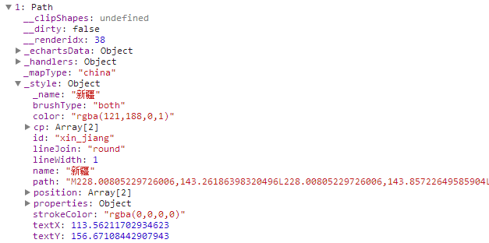
（2）Circle对象：
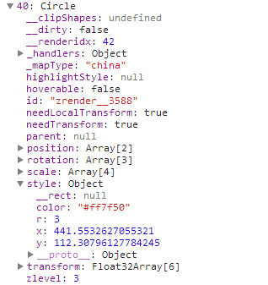
（3）Text对象：
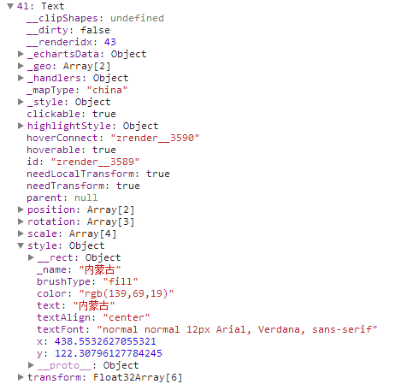

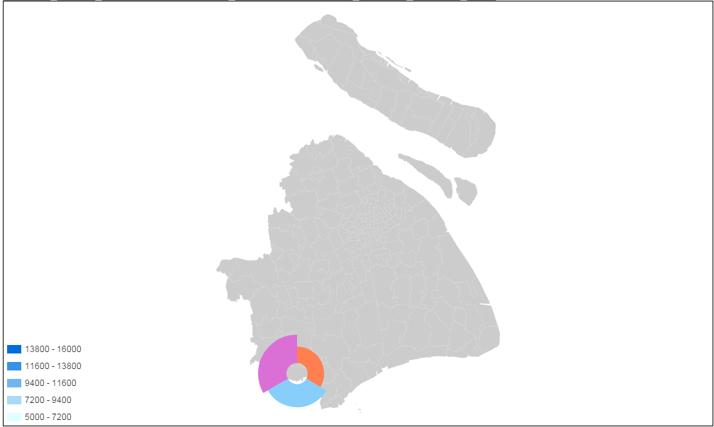
Shtown2000 经纬度 ： Echarts默认编码解码方式
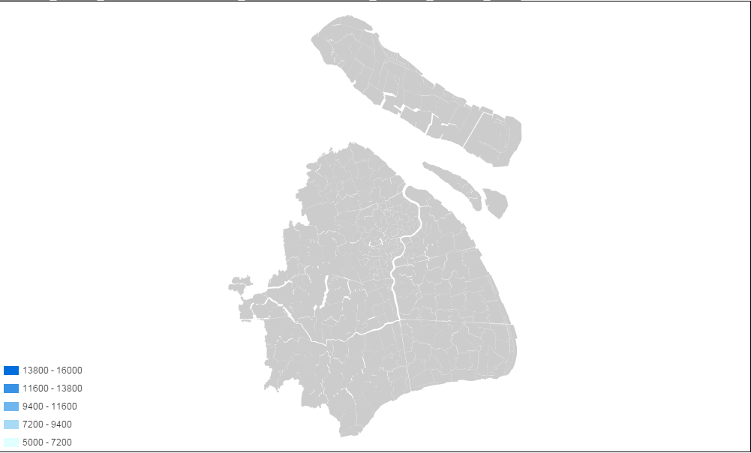
Shtown2000 经纬度 Geoserver编码解码方式

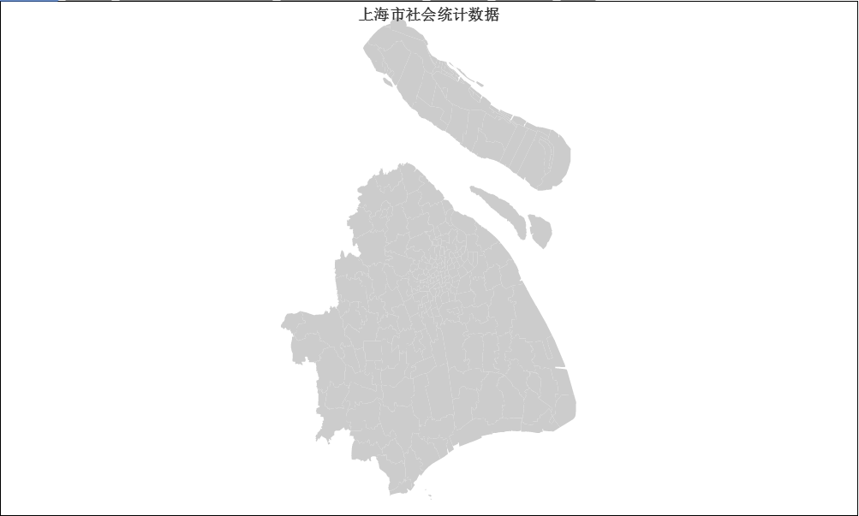
上海坐标的镇街道面图层

